當大家看到"Genius"這牌子時一定會感到陌生，心想這是哪家的電競牌子
聽都沒聽過，在一般比較有名厲害的電競牌子不都是RAZER，TT.........嗎?
怎麼"Genius"這牌子也出電競滑鼠了，而滑鼠上還有隻"蠍子"的圖案，滑鼠
名還稱為"Derath Taker奪命蠍"這麼可怕的名稱，到底有多麼奪命呢?
就讓小弟我才疏學淺的來為大家介紹一下這隻無法煮熟，只能拿來使用
的"奪命蠍 "吧。
奪命蠍的包裝，翻開類似書皮的頁面，可以直接透視滑鼠本體。
並直接手握滑鼠，體驗一下大小。
圖片
盒內包含了滑鼠本體，說明區及驅動光碟，以及消失的砝碼收納盒。
圖片
脫光外盒後，終於看見滑鼠的外型了，屬於右手人體工學 ，可以發現滑鼠上方有許按鍵可以使用小算了一下約6個左右吧。
圖片1

滑鼠下方，採用兩大塊鐵弗龍鼠貼組成，底部的雷射感應器可高達5700 DPI，
這規格應該算滿高了，當然必須透過軟體才能於滑鼠上方的滾輪調整。
圖片2

滾輪中間會發亮，下方有DPI切換鍵，旁邊也有可以調整DPI設定的X、Y軸按鍵，當然也可以透過軟體設定為其他功能。
圖片3

掀開有毒蠍圖案的蓋子，發現內部可以塞下6個4.5克重的砝碼，上蓋主要是以磁鐵來吸住，當然還是有個小卡榫固定拉，上方的M鍵主要是用來設定巨集。
圖片4

USB鍍金接頭介面，上方印有毒蠍的圖案，線長為1.8公尺，滑鼠
輪詢速率為250Hz、500Hz與1000Hz3種。
圖片5

滑鼠左側有2個側鍵，分別為上一頁與下一頁按鍵，當然也是可以透過軟體
設定為其他功能唷.。
圖片6

在毒蠍上的英文標章及滾論，能透過軟體裡的選項來選擇多達1600百萬種美妙的背景燈光顏色 ，讓你的滑鼠看起來與人不同，更酷更炫 。
圖片 7
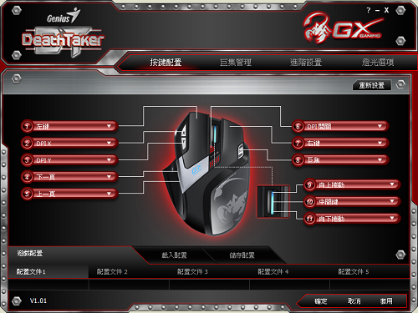
打開滑鼠專用的驅動軟體可以在管理者介面上針對按鍵做非常詳細，細膩的設定。
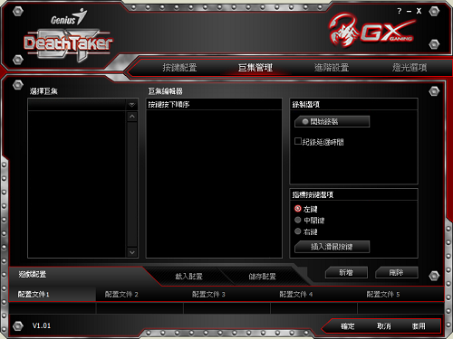
再來透過UI程式的引導就可將多達55 鍵的「快捷鍵」、「管理巨集」給設定好，
在遊戲中可以隨時透過滑鼠上的快速鍵自動執行，前提是要先將按建順序先排好。
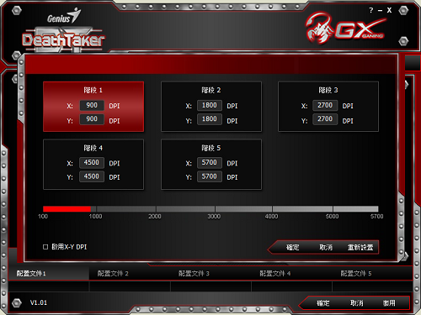
並有進階設定讓你可自訂滑鼠效能，指標速度，靈敏度，DPI...等，
讓你在遊戲中能隨時掌握最佳的靈敏度及應變能力 。

感想:滑鼠整體握起來非常舒服，雖然看起來樣貌平凡，不怎麼樣，可是骨子裡可設定的工能性強悍，且滑鼠本身可透過軟體來達到顏色變化多樣化，對於遊戲玩家來說是隻功能齊全又炫目的滑鼠。

